|  |  |  |
| --- | --- | --- |
| C:\Users\SebSan\Pictures\unach.jpg  **UNIVERSIDAD NACIONAL DE CHIMBORAZO**  **FACULTAD DE INGENIERIA**  **CARRERA DE TELECOMUNICACIONES**  **PROPAGACION Y ANTENAS** | |  |
| **PRUEBA PRIMER PARCIAL**  **PERIODO ACADÉMICO: 2025 – 1S** | | **CALIFICACION** |
| **DOCENTE:** | **Ing. Leonardo Renteria** | |
| **Estudiante:** |  | |
| **Fecha:** |  | |
| **INSTRUCCIONES:** | | |
| 1. **El test consta de 10 preguntas.** 2. **El tiempo para realizar el test es de 60 minutos.** 3. **El test es evaluado sobre 3.5 puntos.** 4. **Antes de empezar la prueba lea detenidamente todas las preguntas y realice las consultas necesarias.** 5. **Responda las preguntas con esferográfico, de lo contrario no se aceptan impugnaciones.** 6. **La COPIA o INTENTO de copia es sancionado con la nota de 0.** | | |

1. Una antena resonante tiene una resistencia de radiación de 75 Ω, una eficiencia de 0,80 y se conecta a una línea de transmisión de 50 Ω. **¿Cuánto vale el coeficiente de reflexión? ¿Cuánto vale su resistencia de pérdidas? (0.5pts)**

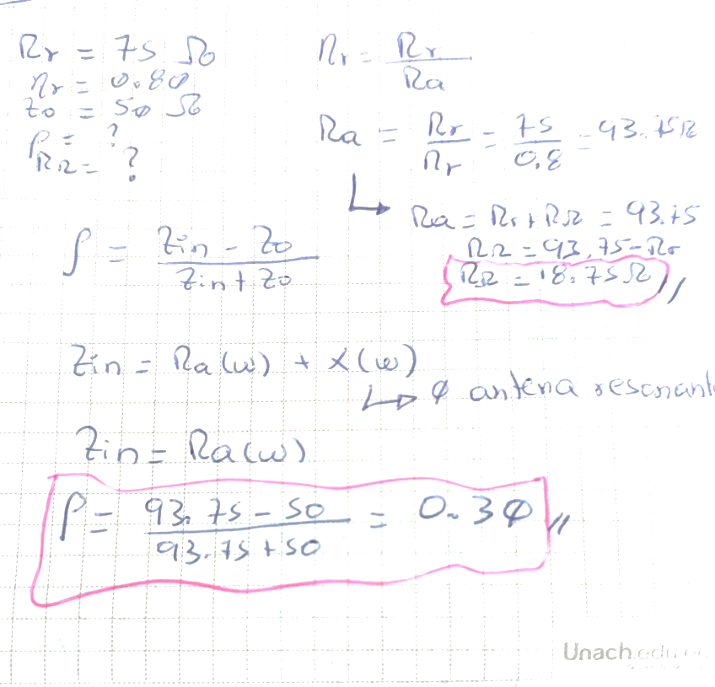

1. Cuál es el término al que corresponde el siguiente concepto: “**Pérdida de potencia que ocurre cuando dos antenas con diferentes polarizaciones transmiten y reciben señales**”. (0.5pts)

Coeficiente de desadaptación de polarización

1. Cuál es el término al que corresponde el siguiente concepto: **“Se define como la relación entre la potencia que entrega la antena su carga (suponiendo una antena sin perdidas y adaptada a la carga) y la densidad de potencia de la onda incidente.**” (0.5pts)

Area efectiva

1. Un enlace de comunicaciones está formado por una antena parabólica transmisora de **3 dB** de directividad y una antena receptora formada por un dipolo resonante de λ**/**2, ubicados en dos torres separadas 1.5 km como se muestra en la figura. El equipo transmisor entrega una potencia de 30 dBW y opera a una frecuencia de 470Mhz. Calcular la potencia entregada por la antena al receptor, si este presenta una impedancia de entrada de 50Ω . (1 pts)

500m

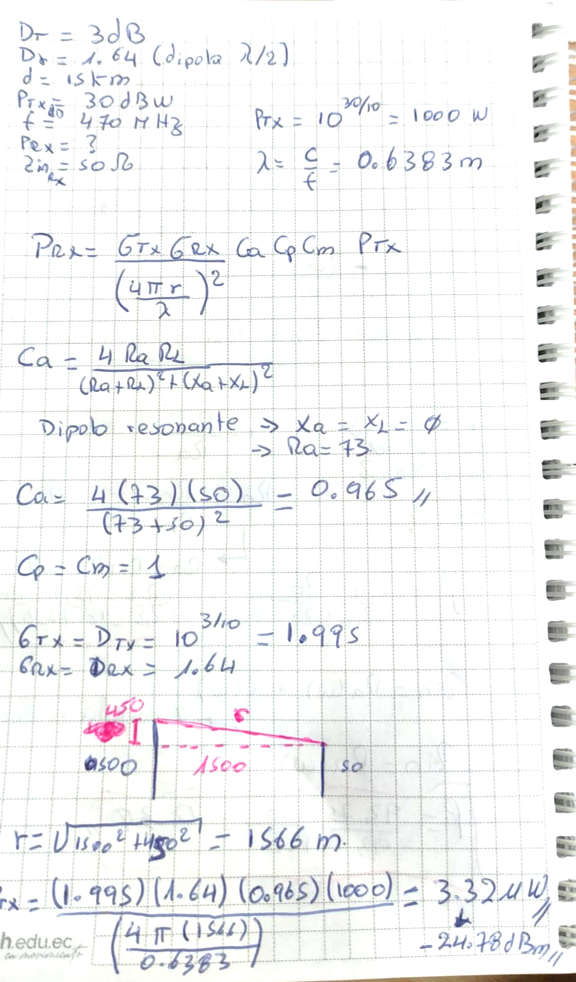

1. ¿Por qué el desvanecimiento por multitrayectoria puede causar pérdidas de señal superiores a 30 dB aunque la distancia entre transmisor y receptor no varíe significativamente? (0.25 pts)

Porque distintas trayectorias provocan interferencias constructivas o destructivas según la fase con que llegan al receptor.

1. ¿Cuál es la principal diferencia entre la propagación en espacio libre y en entorno terrestre? (0.25 pts)

En espacio libre no hay obstáculos; en entorno terrestre, el terreno y objetos interfieren con la señal.

1. En la ionósfera, ¿En qué bandas de frecuencias se introducen los efectos no deseados en las señales de telecomunicaciones? (0.25 pts)

En las bandas altas como VHF, UHF y microondas, que son utilizadas por satélites, GPS y enlaces de microondas terrestres.

1. En una comunicación ionosférica, la Frecuencia Máxima Utilizable (MUF) es la frecuencia más alta en la que una onda puede reflejarse en la ionosfera y regresar a la Tierra. Si se usa una frecuencia mayor a la MUF, la onda atravesará la ionosfera sin reflejarse. Dado un ángulo de incidencia de (30◦) y una frecuencia de plasma de (4, MHz), Calcular la MUF. (0.25 pts)

